Linee guida per la compilazione dei file .CSV per la comunicazione dell’elenco addetti
I file .CSV devono essere conformi al primo foglio dell’allegato 3 che prevede 14 colonne, cioè fino alla colonna N.
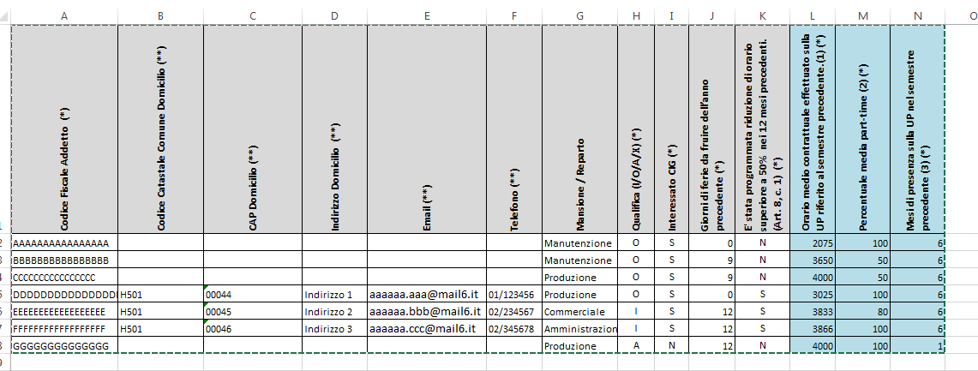
In particolare:
- Vanno mandati privi delle colonne O,P,Q
- Va eliminata la eventuale riga dei totali e di eventuali righe sporche.
- Vanno eliminate le eventuali righe descrittive;
- Aprendo il file con un editore di testi (esempio Blocco note) non devono essere presenti righe vuote formate di soli caratteri separatori (esempio “;”)
- Aprendo il file con un editore di testi (esempio Blocco note), per ciascun addetto non devono essere presenti campi vuoti successivi al 14° individuabili dalla presenza dei soli caratteri separatori (esempio “;”)

Di seguito alcuni esempi di file che sono NON corretti.

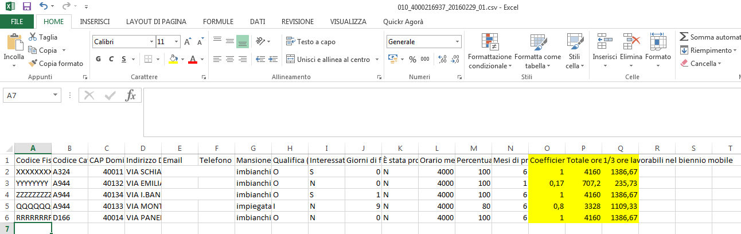
File aperto con Excel (presenza delle colonne O, P, Q)
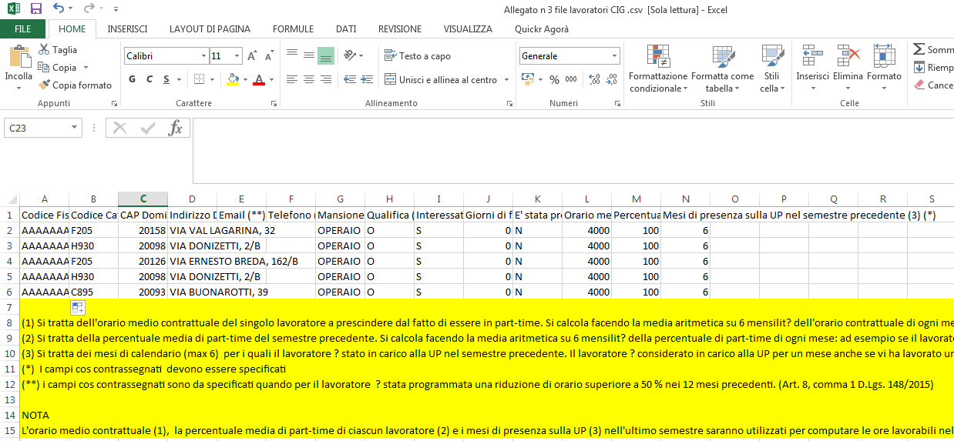
File aperto con Excel (presenza di righe descrittive)
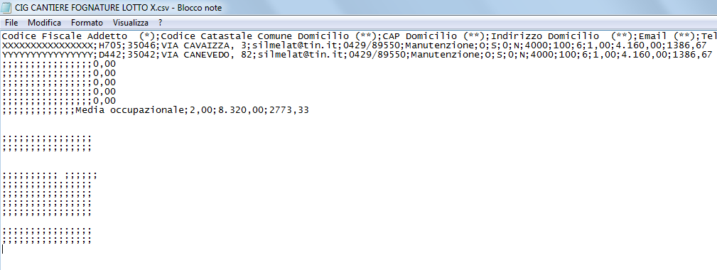
File aperto con Blocco note (presenza di righe vuote e riga dei totali)
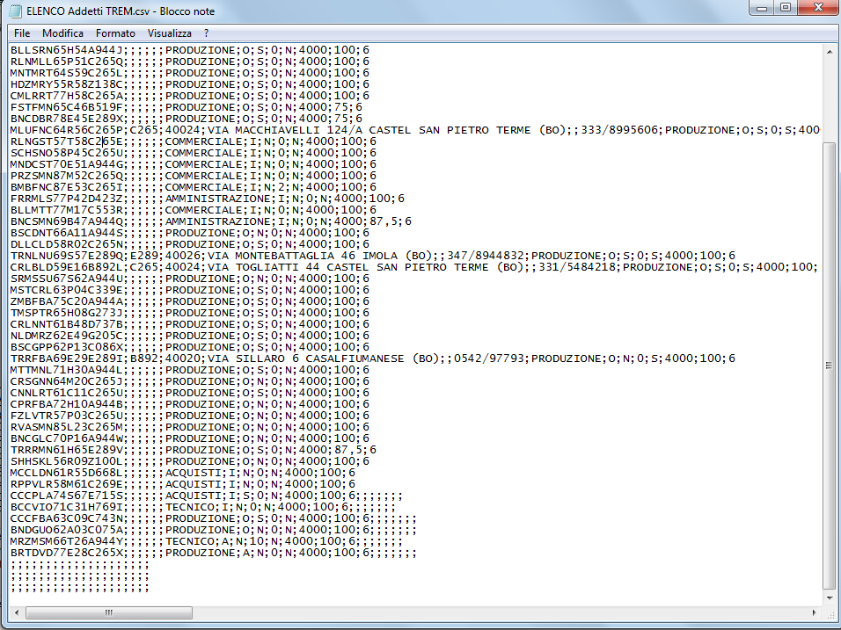
File aperto con Blocco note (presenza di righe e colonne vuote)

